**Client-Server 程序文档**



项目组编号： 03

成 员： 倪雨婷 1352837 罗晓丹 1352866

王刚 1352873 叶坤宇 1352895 刘旭东 1352918

时 间： 2016-3-26

文档信息：

|  |  |  |  |
| --- | --- | --- | --- |
| 文档名称 | 项目程序文档 | | |
| 版本 | 1.0 | | |
| 文档编号 | 01 | | |
| 文档状态 | [ ]草稿 [ ]正在修改 [ √ ]正式发布 | | |
| 项目名称 | Client-Server应用程序 | | |
| 撰写 | 王刚 | 日期 | 2016/3/26 |

修订历史记录：

|  |  |  |  |
| --- | --- | --- | --- |
| 日期 | 版本 | 说明 | 作者 |
| 2016/3/26 | V1.0 | 撰写初稿 | 王刚 |
|  |  |  |  |
|  |  |  |  |

**一．引言** 5

1.1程序编写目标： 5

1.2 项目具体成果要求： 5

**二．程序设计** 6

（一） Client部分： 6

提供登录注册功能： 6

“客户端界面”功能： 8

（二） Server部分： 10

监听客户端发送的消息并转发： 11

（三）测试代码部分： 12

**三．参考文献** 12

**一．引言**

**1.1程序编写目标：**

建立一个信息通信的应用，主要包括Client以及Server两部分的功能，具体来说将实现以下功能：

* 实现用户的登录和注册；
* 保持用户端和服务端的不断的connection；
* 记录并显示客户端登录状态以及发送的信息；
* 服务端将任意客户端的信息转发到其余登录状态下的客户端；
* 拒绝客户端在一秒钟内发送超过5则信息到服务端；
* 当某一客户端发送100则总数的信息后自动退出登录，下次登录发送信息数将从0重新计数；

**1.2 项目具体成果要求：**

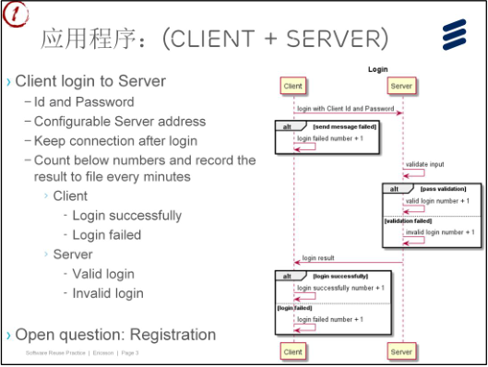

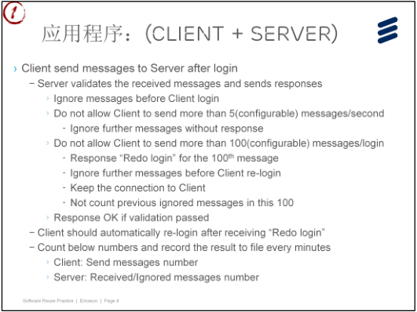

**二．程序设计**

本项目为基于Windows平台，采用Java语言编写，使用中间件ActiveMQ进行通信的搭建。主要设计有界面有“登录注册界面”和“客户端界面”。总体功能上分为客户端部分和服务端部分。主要功能是客户端向服务端发送信息，服务端接收信息并转发到其余处于成功登录状态的客户端上显示。

**（一） Client部分：**

**提供登录注册功能：**

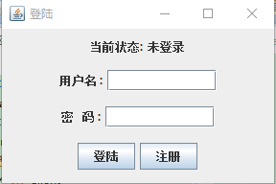 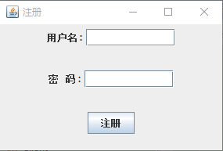

首先在Server中的类User中有关于用户各自信息的定义：

这里有关的是：

**public** String UserName;

**public** String Password;

通过遍历用户姓名，进行与输入框中的用户名的匹配，根据匹配结果再进行密码校对，从而确定登录的具体情况并在之后显示出来。

用到的组件有：

JLabel regUsername;

JLabel regPassword;

JTextField regUsernameInput;

JPasswordField regPasswordInput;

JButton regBtn;

此处“登录界面”的布局由下列代码布置：

username = **new** JLabel("用户名 :");

password = **new** JLabel("密 码 :");

usernameInput = **new** JTextField(10);

passwordInput = **new** JPasswordField(10);

login = **new** JButton("登陆");

register = **new** JButton("注册");

具体说来，当用户点击Button“登录”的时候，会触发loginPanel.add(login); 实现登录功能。

而点击“注册”按钮时候，会跳转到“注册界面”，此页面的布置与前面的登录界面类似。

登录执行之后会根据反馈结果进行相关的状态反馈： 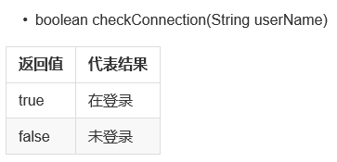 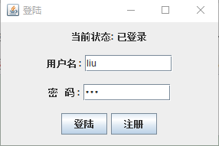

**“客户端界面”功能：**

实现界面如下：

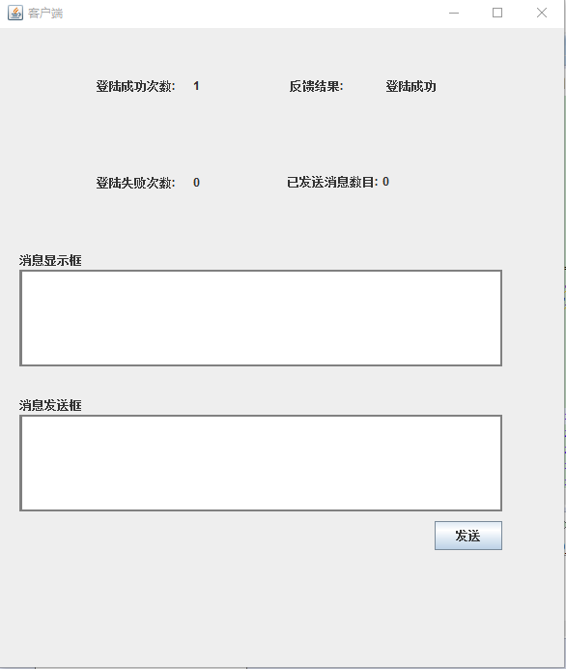

直观上可以看出，这里主要包含了“登录状态”显示、“登录成功次数”显示、“登录失败次数”的记录以及“已发送消息数目”的记录。

下方的两部分对话框类似的部件是用以执行“客户端向服务端发送消息”以及“服务端转发的消息显示”的两个窗口。其中，向服务端执行发送的功能由Button“发送”控制。

部分功能演示结果如下：

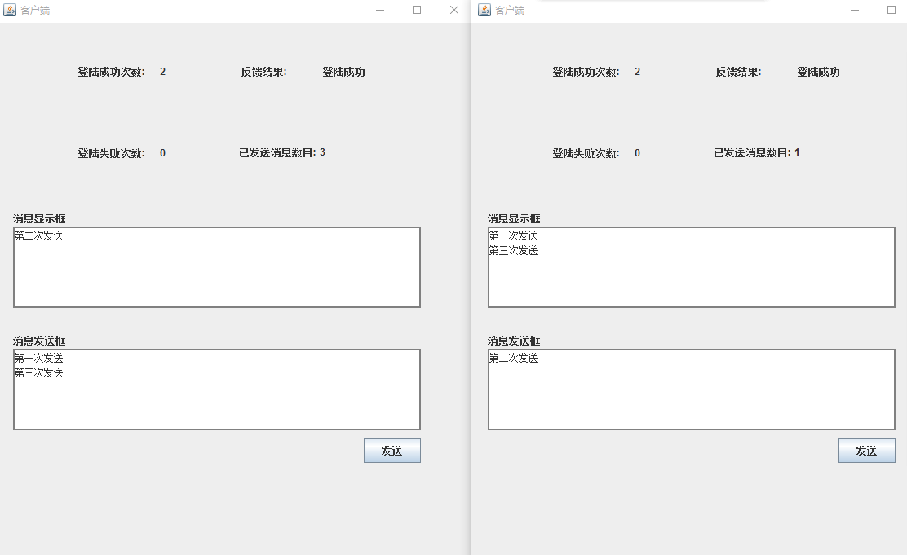

位于“客户端”界面上面部分的四个信息，是由Client处代码对Server端所记录的数据进行调用，并进行分析解释后显示出来的结果，下方为举例说明：

Server端： .......(前面代码省略)

*validLoginTime*++;

theUser.isLogin = **true**;

**return** 200;

Client端： **public** **void ListenMsg**()**throws** JMSException {......}

.......(前面代码省略)

**if**(txtMsg.getText().equals("200")){

feedbackDisplay.setText("登陆成功");}

【注：Server端返回结果200代表的是“登录成功”】

而消息发送功能【转发功能(在之后的Server端分析中将说明)】由以下代码实现：

消息发送功能：.......(前面代码省略)

sentButton.addActionListener(**new** ActionListener() {

@Override

**public** **void** actionPerformed(ActionEvent e) {

// **TODO** Auto-generated method stub

String str = msgSent.getText();

msgNumberCount++; msgNumberDisplay.setText(String.*valueOf*(msgNumberCount));

//msgDisplay.setText(str); //显示到消息显示框

status=**false**;

sendMsg(str,"Ericsson",**false**);

}

});

..............

// 定义sendMsg()功能函数：

**public** **void** sendMsg(String msgText,String toipcName,**boolean** isLogin){

..............

}

这样便实现了将“消息发送框”中的信息文本读取并发送给到服务端的功能。

**（二） Server部分：**

限制用户不得在一秒时间内发送5则以上消息：

**if** (current-user.loginDate < 1000)

{

**if**(user.loginRequsetTime<5)

{

System.***out***.println(user.loginRequsetTime);

user.loginRequsetTime++;

**return** **true**;

}}

设定在用户发送消息总数小于100以及超过100时的应对：

sender.sendMessagesNum++;

System.***out***.println("Server 0");

**if** (sender.sendMessagesNum < 100) {

System.***out***.println("Server 1");

**return** **true**;

}**else** **return** **false**;

//超过100后退出重登录，并将发送消息数归0

............(前面代码省略)

sender.isLogin = **false**;

sender.sendMessagesNum = 0;

**监听客户端发送的消息并转发：**

**监听客户端：**

**public** **void** ListenMsg(){

ActiveMQConnectionFactory factory = **new** ActiveMQConnectionFactory("tcp://localhost:61616");

Connection connection;

..........}

这里将对客户端传递到服务端的消息进行不断的监听。

**对客户端的消息进行转发：**

**public** **void** sendMsg(String msgText,String toipcName){

...............

}

这部分代码是对服务端将自己收到的消息按照“根据客户端状态判断”，将所收到消息转发到对应的其余客户端的功能实现。

**（三）测试代码部分：**

**...........**

**三．参考文献**

* 《软件工程导论（第五版）》 张海藩著 清华大学出版社
* 《实用软件文档写作》 肖钢著 清华大学出版社

[ISBN：9787302103738]